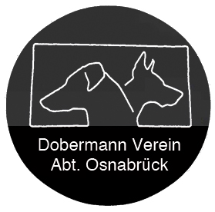

Landesgruppen-Sieger-Schau in Osnabrück
am 03.05.2020

Rüde Hündin schwarz braun

Babyklasse € 15,- Gebrauchshundeklasse € 30,-
(3-6 Monate ) Bescheinigung mit Meldeschein einreichen

Jüngstenklasse € 15,- Zwischenklasse € 30,-
(6-9 Monate ) ( 15- 24 Monate )

Jugendklasse € 30,- Offene Klasse € 30,-
(9-18 Monate)

Championklasse € 30,- Ehrenklasse € 30,-
Urkunde mit Meldeschein einreichen Urkunde mit Meldeschein einreichen

Zuchtgruppe € 30,- Veteranen € 15,-
3 Hunde und mehr aus einer
Zucht, die auf dieser Schau Ab einem Alter von 8 Jahren
eine Bewertung bekommen haben

Meldeschluss: 26.04.2020

Name des Hundes:

Wurfdatum: ZBNr.: Täto-Nr.: AKZ./ Titel:

Vater:

Mutter:

Züchter:

Besitzer:
___________________________________________________________________________________
Anschrift:
___________________________________________________________________________________
Tel-Nr.: E -Mail:

Erklärung des Ausstellers:
Ich erkenne die Ausstellungsordnung des VDH und ihre Anwendung bei der o.g. Veranstaltung an und werde den Anweisungen der Schauleitung Folge leisten.
Es dürfen nur Hunde zur Ausstellung gebracht werden, die gegen Tollwut geimpft sind, der gültige Impfausweis ist vorzulegen. Jeder haftet für Schäden, die durch seinen Hund geschehen.
Mit abgegebener Meldung wird die Meldegebühr in jedem Fall auch bei Nichterscheinen zur Schau fällig.

